中国新闻技术工作者联合会

关于举办“新闻出版单位编辑业务技能提高培训班”通 知
各有关单位：
为深入贯彻落实《关于加强和改进出版工作的意见》和《报纸期刊质量管理规定》，推动新闻出版单位牢牢把握高质量发展这个根本要求，强化质量意识、政治意识和精品意识。严格落实“三审三校”制度，推动新兴出版技术应用，不断提升出版物质量，实现优秀文化供给。经研究，中国新闻技术工作者联合会将于2022年5月17日至20日以线上直播方式举办“新闻出版单位编辑业务技能提高培训班”。现将有关事项通知如下：
一、组织机构
主办单位：中国新闻技术工作者联合会
承办单位:《中国传媒科技》杂志社
北京尚华金典文化传媒有限公司
二、培训对象
各报社、出版社、期刊杂志社的社长、总编、主编、编辑部主任及责任编辑、校对、质量管理人员；各传媒专业院校教师、学报编辑部主任及编辑人员。
三、线上直播培训时间
2022年5月17日—20日（09:00—12:00，14:00—17:00）
四、培训内容及授课专家
1.《报纸期刊质量管理规定》中内容质量、编校质量、出版形式质量要求解读和差错案例解析
授课专家：段艳文 中国新闻技术工作者联合会副秘书长、北京师范大学出版科学研究院特聘专家
2.编校质量检查中的文字差错、词语错误案例解析（多字、漏字、错别字、异形词、同义词与近义词、成语误用等）
授课专家：黄安靖 《咬文嚼字》杂志社主编
3.正确把握出版涉及政治内容的重点问题
授课专家：谭桂声 人民教育出版社原编审
4.编校质量检查中标点符号的误用及差错辨析
授课专家：乔 永 商务印书馆编审
5.编辑校对中量、单位符号和数字差错案例解析
授课专家：刘志强 上海大学期刊社副社长
6.《学术出版规范 科学技术名词》主要内容解析
授课专家：代晓明 全国科技名词委事务中心副主任，编审
7.编校质量检查中的常见知识性及语法错误辩析
授课专家：张大同 山西省新闻出版局质检审读专家
8.数字化内容审校系统3辅助提高编校质量（包括：字词检查、标点符号检查、逻辑检查、上下文查重、术语检查、敏感词检查等）
授课专家：杨 勇 方正电子数字出版产品事业部产品总监
五、培训费用
培训费2000.00元（费用含授课费、证书费等）。培训结束后将有十天的回放可供学员继续学习。
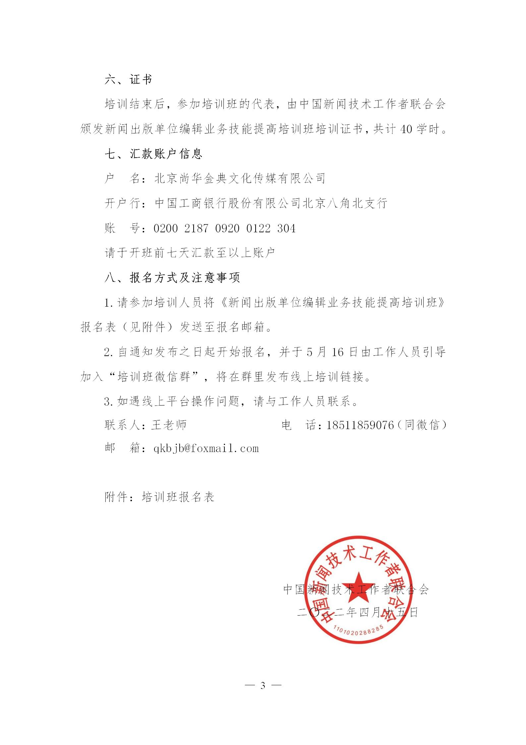
附件：
新闻出版单位编辑业务技能提高培训班
报名表
单位名称
联 系 人 |  | 电话 |  | 传真
通讯地址
参加培训人员名单
姓名 | 职务 | 性别 | 手机号 | 微信号 |  | 电子邮箱
发票信息 | □增值税普通发票（请核实无误）  单位名称：  纳税人识别号：
□增值税专用发票（请核实无误）
单位名称：
地址及电话：
纳税人识别号：
开户银行：
银行账号：
备注：因名额有限，此表请发送邮件至：qkbjb@foxmail.com
联系人：王老师18511859076（同微信）

